**考生端“线上面试平台”操作手册**

**一、操作要点：**（以实际面试为准，以下仅为样例）



第一步，扫描上方小程序码（或微信直接搜索“才选AI面试”），进入“才选AI面试”小程序。输入本人报名手机号及面试邀请码（模拟测试与正式面试邀请码不同），点击登录，进入视频面试程序。

第二步，参加模拟测试，需输入模拟测试邀请码，先点击进入“面试流程体验”熟悉面试流程，此环节可反复练习。在熟悉本次面试的流程及系统操作后，可以点击“正式模拟测试”，开始模拟测试。模拟练习不计入成绩。

第三步，参加正式面试。需输入正式面试邀请码，点击“进入正式面试”按钮，阅读面试提示后，开始面试。请留意每道试题的答题时间。已经结束的试题不能回看，直接进入下一题答题。面试完成后，点击“结束答题”按钮进入视频校验，校验无误后点击“提交”按钮。面试时间到，系统将自动提交。

注意事项：请注意阅读面试系统中的提示，答题期间请调大手机音量,保持网络信号稳定。

如遇技术问题，请致电 025-85567597。（建议考生记录该联系方式）

# 二、面试所需设备和环境要求

本次面试为线上视频录制形式，考生自行准备面试设备和场地，通过微信小程序进行面试。

**1、面试所需设备**

* 视频录制需要考生端智能手机一部，并安装微信APP。
* 确保手机有足够流量和电量，家庭有宽带的确保手机能正常联网。
* 请提前关掉手机无关应用或提醒功能，避免来电、微信、或其他应用打断面试过程。

**苹果IOS设备关闭消息通知方法见：**

<https://jingyan.baidu.com/article/fcb5aff71285c4edaa4a712b.html>

**安卓设备关闭消息通知方法见：**

<https://jingyan.baidu.com/article/e75aca859a5fc3542edac6a6.html>

**2、面试环境、电子设备软硬件要求**

考生应自行准备符合以下要求的面试设备和面试环境：

* 面试场所

考生应选择安静、光线充足、独立的空间独自参加面试，不建议在公共场所（如学校、图书馆、咖啡馆、办公室等）进行面试。

## 用于线上面试的手机

## 面试期间保持手机网络稳定，电量充足，能够登录微信小程序持续使用面试视频录制系统、摄像头及麦克风。

## 保证稳定且流畅的网络

(1)网络带宽不低于 20Mbps，建议使用带宽 50Mbps 或以上的独立光纤网络。

(2)建议考生准备 4G及以上 手机移动网络作为备用网络，并事先做好调试，以便出现网络故障时能迅速切换备用网络继续面试。

## 考生仪态仪表要求

考生参加面试时，坐姿端正，表情自然，双眼自然睁开；不得戴有色眼镜，镜框不得遮挡眼睛，眼镜不能有反光；不得使用头部覆盖物(宗教、医疗和文化需要时，不得遮挡脸部或造成阴影)，不得戴口罩参加面试；头发不得遮挡眉毛、眼睛和耳朵。

**三、线上面试录制流程**（以实际面试为准，以下仅为样例）

## **登录微信小程序**

* 请扫描下方微信小程序码（或微信直接搜索“才选AI面试”），进入“才选AI面试”小程序。



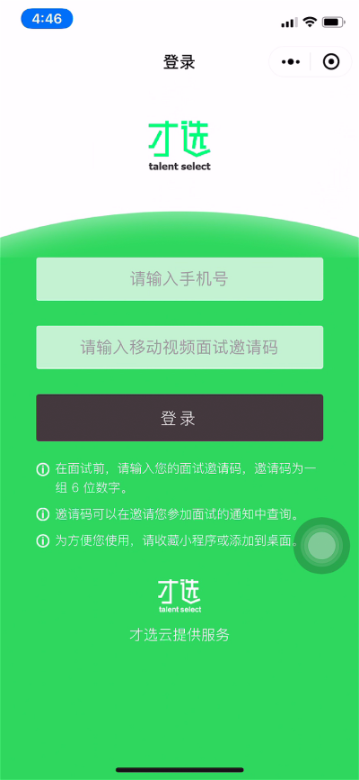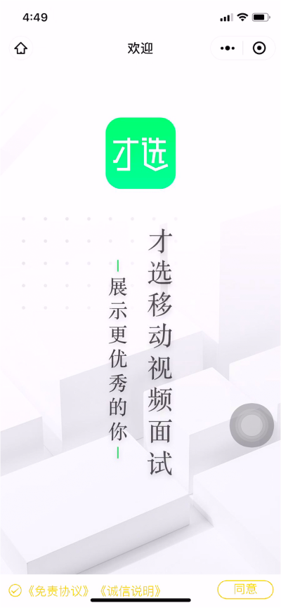

* 使用手机号及面试邀请码登录（面试邀请码请查收短信通知）
* 登录成功后显示欢迎图及免责协议、诚信说明
* 点击同意后方可开始面试

**2、环境检测及信息确认**

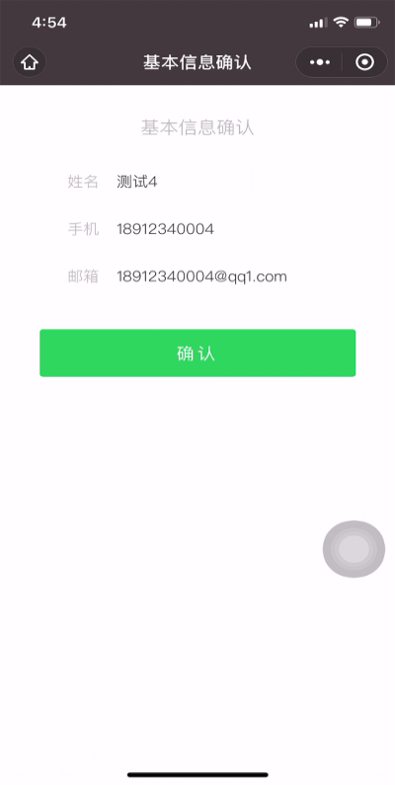 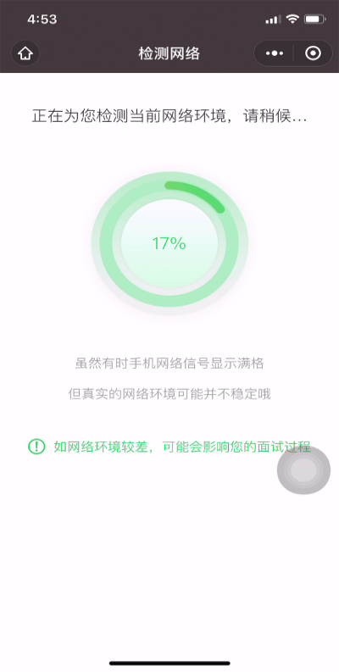 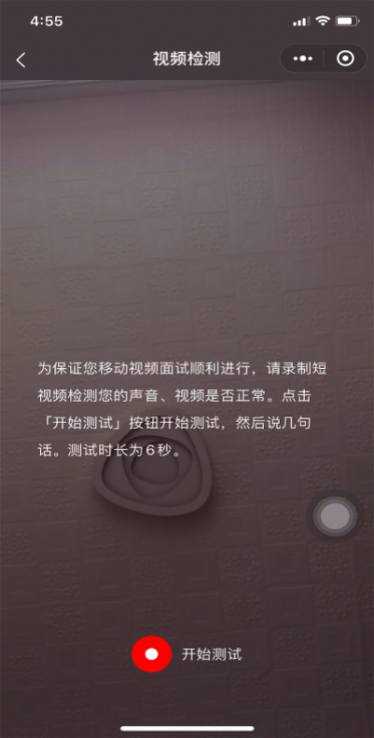

* 登录成功核实确认考生信息
* 网络环境检测，网络检测会通过下载试题检测手机网络，视频录制过程中会实时上传视频数据，请保障手机网络稳定。
* 视频声音检测，通过录制视频检测视频画面、声音情况。录制完成请自行确认。

**3、试题介绍**

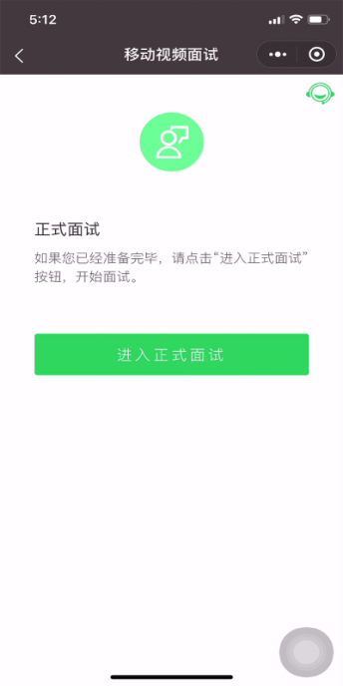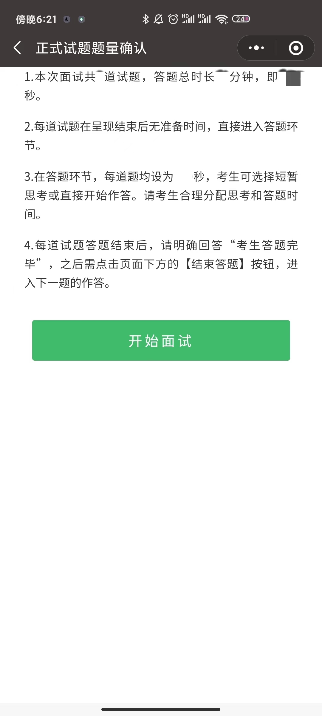

* 点击「进入正式面试」，进入正式试题题量确认页面，会显示关于面试试题量和试题作答时间的提示文字，请认真阅读。然后点击「开始面试」开始录制。

## **4、答题**

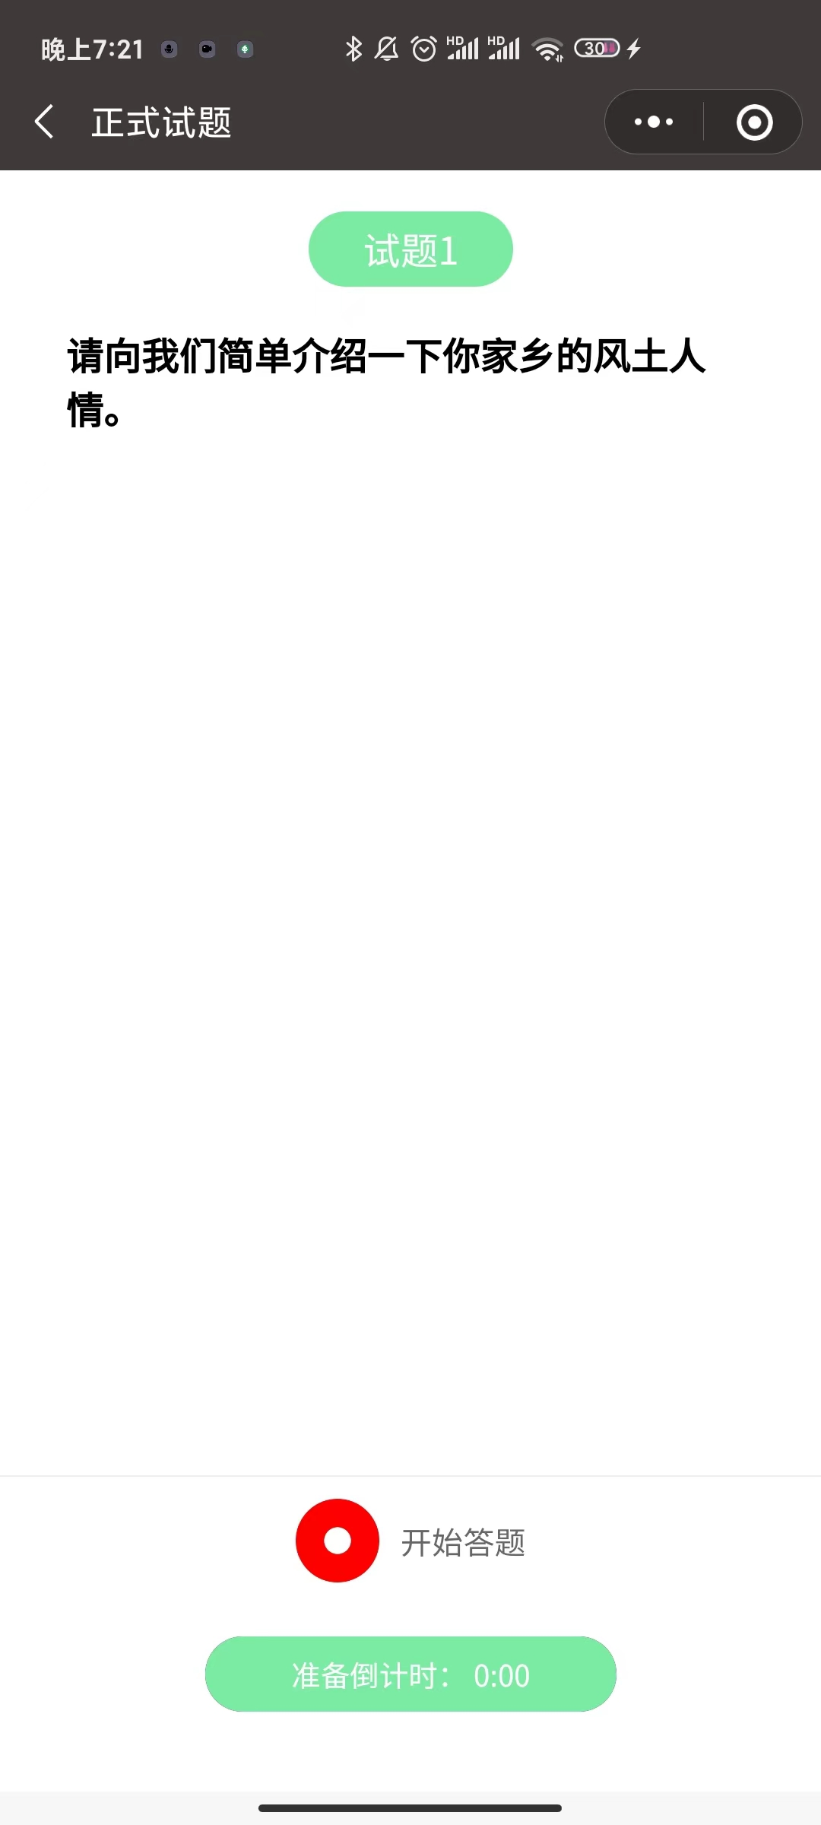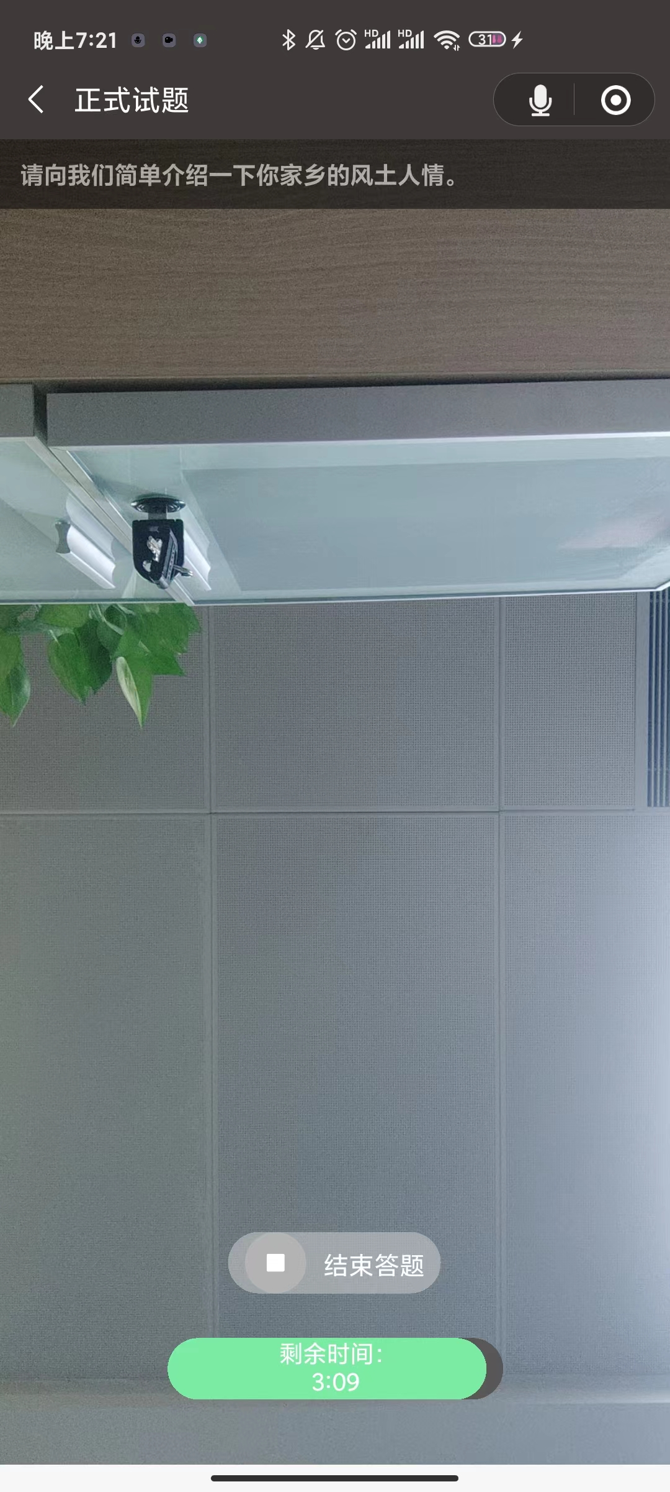

* 试题阅读页，展示试题信息（试题文字题干）。展示时间较短，试题呈现结束后，系统会自动跳转至作答页面（作答页面仍有试题文字题干显示）。
* 考生以视频录制方式答题，答题时间会以倒计时方式显示，若答题时间的倒计时完毕，系统自动停止答题。
* 答题期间请调大手机音量，保持网络信号稳定。如果中途答题中断，请务必尽快重新进入小程序，如未退出小程序，考生重新进入后，按照系统提示继续答题。面试时间结束，系统将自动结束面试。
* 面试过程中，考生必须逐题作答，每题一旦作答完成将不能再返回修改。每道题分别录制且设有答题录制时间。考生点击「开始面试」后，开始录制面试视频；答题限制时间到，系统将强制结束答题进入下一题，直到面试结束为止。

## **5、试题提交**

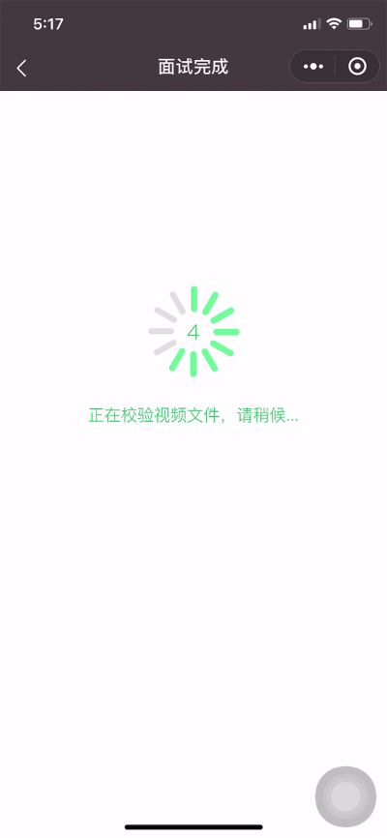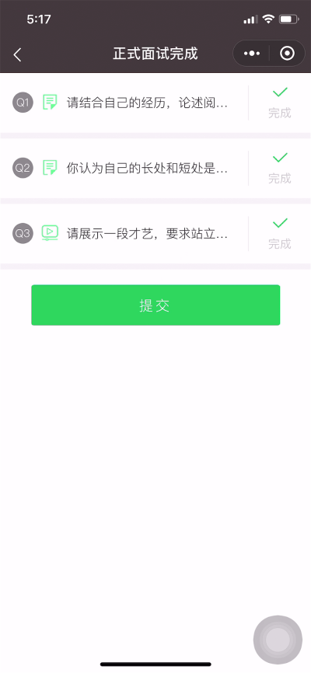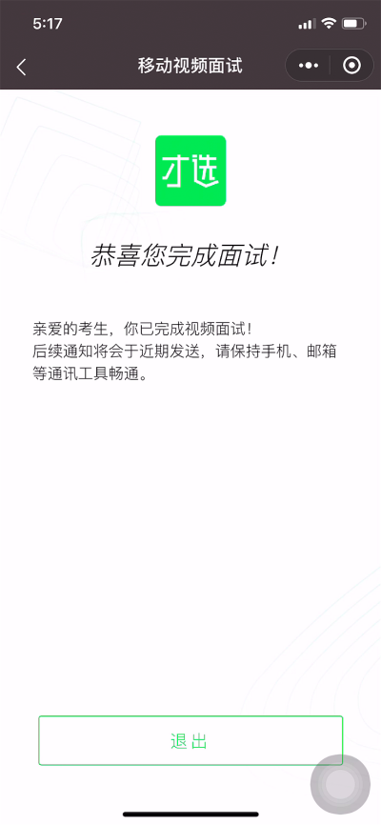

* 全部试题答题完毕，系统会自动校验视频文件。如系统提示有视频校验失败的试题，须根据系统提示进行操作。
* 试题结果确认页，会显示每题完成状态。
* 考生点击提交，完成视频面试。

# 四、注意事项

## **1、面试环境**

* 面试环境选择安静场所，视频面试期间避免其他人在场、走动或出入。
* 面试期间**保持手机网络稳定，电量充足**，能够登录**微信小程序**并持续使用面试视频录制系统、摄像头及麦克风。
* 请将面试手机固定放置，保证视频录制**清晰稳定**。
* 面试场所须保证光线良好，无噪音干扰，便于摄像头**清晰拍摄**。
* 放置视频录制设备的桌面应简洁开阔，尽量减少不必要的物品摆放。
* 一旦开始面试，不允许更换面试场所。
* 手机须带有可用的摄像头与麦克风，确保考生头部及肩部处于视频窗口的中间位置。
* 面试视频录制时请确保竖屏录制，视频与声音检测正常。
* 面试期间，请采取合适措施，避免电话呼入影响面试作答。

## **2、小程序操作**

* 本次面试基于微信小程序页面作答，考生登录页面后，面试期间禁止关闭、退出等操作。

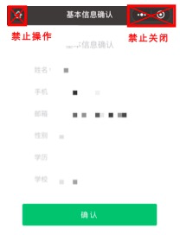

* 禁止进行截屏、录屏等不合理操作，因不合理操作影响面试成绩的，责任由考生自负。系统将对不合理操作行为进行记录与实时反馈，一经发现，将严肃处理。
* 面试过程中，请留意面试结束时间，面试结束未能完成答题的，系统会强制终止录制，自动提交作答视频。